# Israël

## Week-end à Tel Aviv

### Week-end

## Programme

#### Jour 1 : France - Tel Aviv

Rendez-vous des participants à l’aéroport.

Formalités d’enregistrements.

Décollage du vol direct sur la destination Tel Aviv.

Prestations à bord.

Arrivée à l’aéroport international de Ben Gurion.

Assistance à l'aéroport de Tel-Aviv, formalités de visa, ensuite transfert à l'hôtel.

Selon votre temps d’arrivée, le temps libre.

Diner et nuit à l'hôtel.

#### Jour 2 : Tel Aviv

Après le petit déjeuner, tour de ville à Tel-Aviv, visite de la place Rabin, de la rue Dizzingoff, vue du Palais de la Culture, puis transfert à Jaffa, visite de la Maison Saint-Pierre, du vieux port de Jaffa, des vieux marchés.

Déjeuner libre

Temps libre.

Retour à l'hôtel.

Diner et nuit à l'hôtel.

#### Jour 3 : Tel Aviv

Petit déjeuner à l’hôtel.

Journée et déjeuner libres.

Diner et nuit à l'hôtel.

#### Jour 4 : Tel Aviv - France

Petit déjeuner à l’hôtel.

Journée et déjeuner libres.

Transfert à l’aéroport avec assistance francophone, formalité d’enregistrement et envol.

Prestations à bord.

Arrivée en France.

## Points forts.

Bagages en soutes inclus

L'accueil et l'assistance à l’arrivée à l'aéroport de Tel Aviv

Le visa collectif d’entrée en Israël (pour les ressortissants français)

Visite guidée de la ville

Les petits déjeuner et les diners

Notre assistance sur place 24h/24

Tel Aviv est l'une des villes les plus dynamiques du monde. Intitulée `` Capitale méditerranéenne de la fraîcheur '', c'est une ville ouverte 24 heures sur 24 avec une impulsion unique, combinant des plages de sable méditerranéen avec une vie nocturne de classe mondiale, une scène culturelle animée, une cuisine incroyable, une architecture reconnue par l'UNESCO et une perspective internationale. Ne le manquez pas !

## Hébergement.

### Hôtel 3* Sea Net ou similaire

## Formalités.

- Papiers : passeport valable au moins 6 mois après la date de retour (visa visiteurs délivré gratuitement sur place). Au-delà de 3 mois, visa obligatoire. - Vaccins conseillés : vaccins universels (DTCP, hépatite B), hépatite A, fièvre typhoïde. - Meilleures saisons : de fin mars à mai et de septembre à novembre. Attention : au bord du lac de Tibériade et de la mer Morte, ainsi que dans les régions désertiques du Sud, éviter les mois de mai à septembre. - Durée de vol direct depuis Paris : 4h30 pour Tel-Aviv. - Décalage horaire : + 1h.

## Transport.

Nous travaillons avec différentes compagnies pour nos voyages en Israel telles que : Air France / KLM / Transavia / EL Al / EsayJet / Turkish... Les compagnies sont données à titre indicatif. Concernant les départs de province, des pré & post acheminements peuvent avoir lieu et s'effectuer en avion ou en train si l'itinéraire passe par Paris.

## Inclus dans le prix.

Départ de Paris, Lyon, Marseille, Toulouse, Genève, Zurich

PERIODE DE REALISATION : 2021, hors ponts et Vacances scolaires

Le vol International France – Tel Aviv – France sur les vols directs Air France, Transavia, EL AL, EsayJet selon la disponibilité et le tarif et les taxes d’aéroport (77.52 € à ce jour)

Bagages en soutes inclus

L'accueil et l'assistance à votre arrivée à l'aéroport de Tel Aviv

Guide francophone le deuxième jour seulement

Tous les transferts en autocar A/C deluxe

Hébergement pour 3 nuits à Jérusalem dans un hôtel 3* ou 4* sur la base de H/B

Les petits déjeuner et les diners

Visite guidée mentionnée au programme

Notre assistance sur place 24h/24

Le visa collectif d’entrée en Israël (pour les ressortissants français)

1 usd = 0.81€, afin de garantir le taux, il est possible de bloquer au moment de confirmation

## Non inclus dans le prix.

* Les dépenses à caractère personnel
* Tout autre service non stipulé ci-dessus
* Le port des bagages
* Les repas libres (les déjeuners) : supp déjeuner +17 € par personne
* Dîner dans un restaurant typique : supp +20 € par personne
* Les assurances
* Pourboires pour le guide (environs US$ 4 p/personne et p/jour), Chauffeur (environs US$ 3 p/personne et p/jour)
* Supplément départ de Nice, Francfort, Bordeaux ou autre ville de départ sur les vols réguliers avec une escale : Air France / KLM, Lufthansa, Swiss Air, Turkish : +105 € par personne
* Supplément vacances scolaires : + 95 € par personne
* Supplément hotel 4**** Prima Tel Aviv ou similaire : + 80 € par personne (+50 € par personne pour single)
* Supplément chambre individuelle : +195 € par personne

## Photos

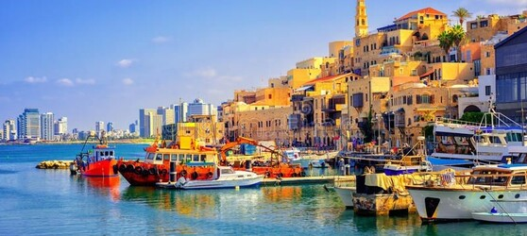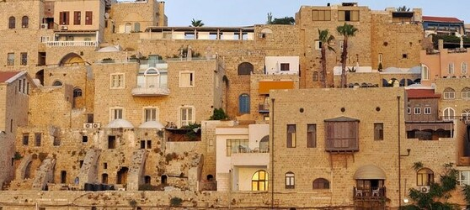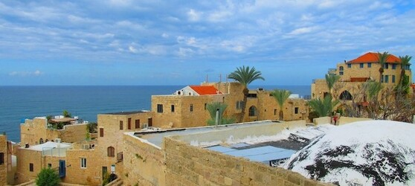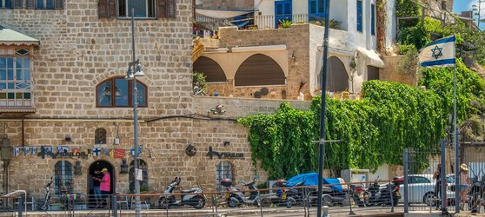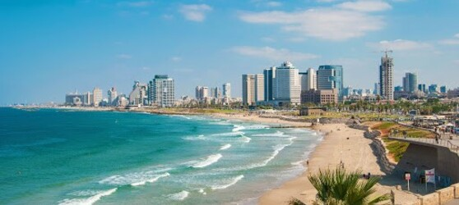

## Tarifs

|  |  |  |
| --- | --- | --- |
| **Date de départ** | **Date de retour en France** | **Prix minimum en € / pers.** |